DT1 : Sommaire (ce document)
DT2 : Solutions technologiques du contrôle de chute DT3 : Amortisseurs hydrauliques et industriels
(documentation constructeur) DT4 : Formulaire d’hydraulique
DT5 : Caractéristiques moteurs LS 4 pôles, 50 Hz DT6 : Forme de construction
DT7 : Dimensions et fixation du moteur
DT8 : Présentation démarreur progressif Altistart 01 DT9 : Caractéristiques Altilstart 01
DT10 : Schéma de câblage Altilstart 01
DT11 : Constituants à associer à l’Altistart 01

Solutions technologiques du contrôle de chute

Figure 1 : solution initiale Figure 2 : solution finale

dalles
peignes
B
A
Accouplement rigide
1
V2
2

4 vérins pneumatiques 1 vérin hydraulique
y
z
montés en porte à faux

Unités de mesure : |  | VD : vitesse d’impact sur l’amortisseur F : force motrice  n : nombre de cycle par heure s : course d’amortissement  R : dist. entre pivot et pt d’installation amort. r : dist. entre pivot et pt d’application de F | m/s N  cycle/h m  m m
W1 : Energie cinétique par cycle | Nm ou J
W2 : Energie motrice par cycle | Nm ou J
W3 : Energie totale par cycle | Nm ou J
W4 : Energie totale par heure | Nm/h ou J/h
me : masse effective | kg
m : masse à freiner | kg

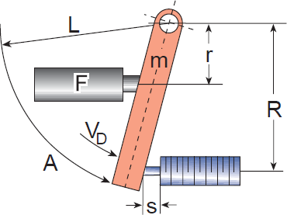
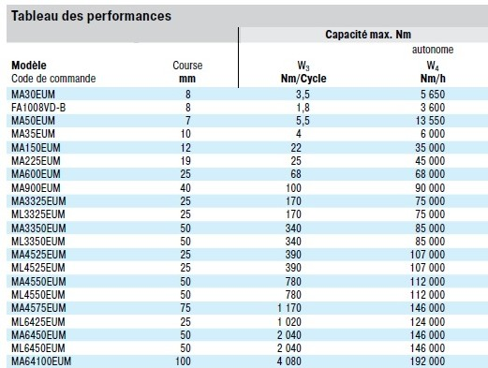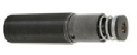Formulaire et exemple de calcul
Données | Formules | Applications numériques
m = 320 kg | W₁ = 0,17 × m × V_{D}² | W₁ = 0,17 × 320 × 1,8²
V_{D} = 1,8 m/s | W₂ = (F × r × s) / R | W₁ = 176,3 Nm
n = 220 cycles/h |  | W₂ = (6000 × 0,7 × 0,025) / 0,9
s = 0,025m | W₃ = W₁ +W₂ | W₂ = 116,7 Nm
R = 0,9 m |  | W₃ = 176,3 + 116,7
L = 1,5 m | W₄ = W₃ x n | W₃ = 293 Nm
F = 6000 N |  | W₄ = 293 × 220
r = 0,7 m |  | W₄ = 64 460 Nm/h

Le choix des amortisseurs se fait à partir des critères W₃ et W₄.

Pour calculer le débit, vous utiliserez la relation (1) ou (2) en fonction des unités choisies.

Débit volumique : Q_{v} ou Q
C’est le volume de fluide qui s’écoule au travers d’une section droite pendant une unité de temps.
Q : débit volumique en m³/s
Q = S . V
- S : section en m²
V : vitesse du fluide en m/s

Cependant, l’unité du système international est trop grande et peu commode à manipuler en hydraulique industrielle. C’est pourquoi, pour exprimer un débit, on lui préfère le litre par minute : L/min.
L’expression précédente devient :
Q : débit volumique en L/min
Q = 6 S . V
- S : section en cm²
V : vitesse du fluide en m/s
Cette relation ne semble pas homogène au niveau des unités, mais le 6 tient compte des conversions.

Caractéristiques des pompes :

Cylindrée : C’est le volume d’huile théorique débité par tour.
Unité : cm³/tr ou L/tr

Débit : C’est le volume débité par unité de temps.
Q : débit réel délivré par la pompe en L/min cyl : cylindrée en L/tr
Q = cyl . N . ηvol
N : vitesse de rotation de la pompe en tr/min η_{vol}: rendement volumétrique de la pompe

Puissance : En sortie de pompe :

Ph : puissance hydraulique en sortie de pompe en kW p : pression en bars
Ph = (p . Q) / 600
Q : débit réel délivré par la pompe en L/min

En entrée de pompe :

Pm = Ph / η_{g}

Pm : puissance mécanique sur l’arbre de la pompe en kW η_{g} : rendement global de la pompe
η_{m} : rendement mécanique de la pompe η_{vol}: rendement volumétrique de la pompe
η_{g} = η_{vol} . η_{m}

Rappel : 1 L = 1 dm³

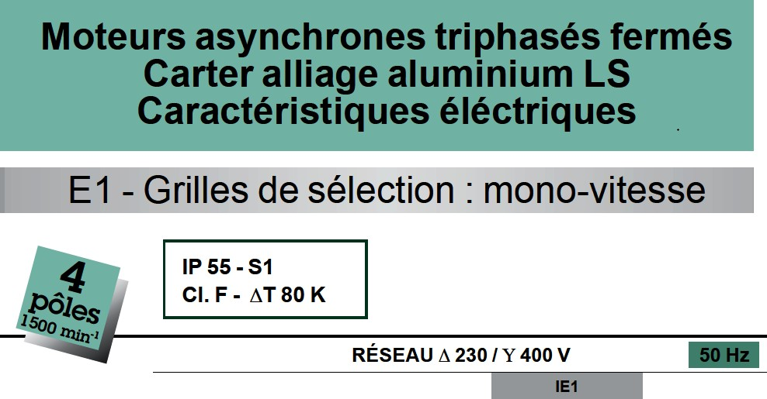
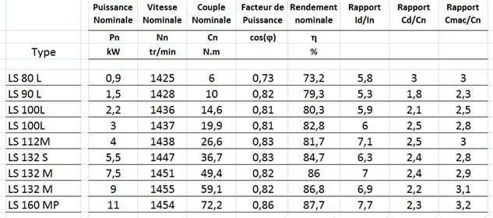
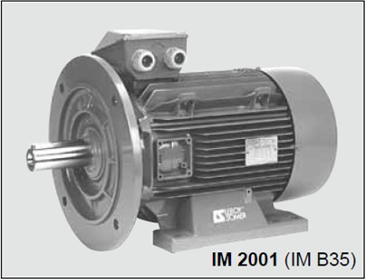

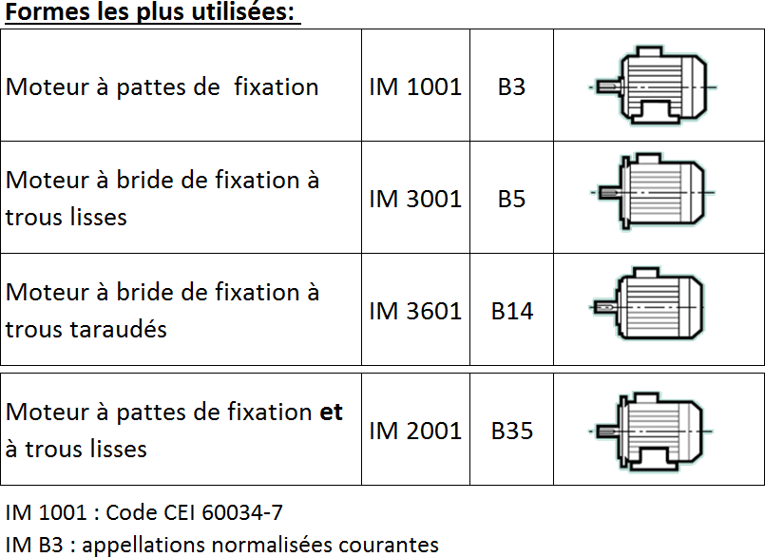
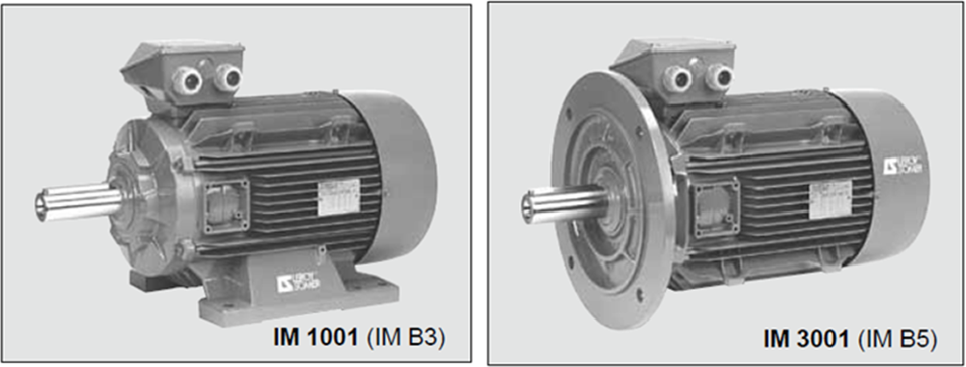

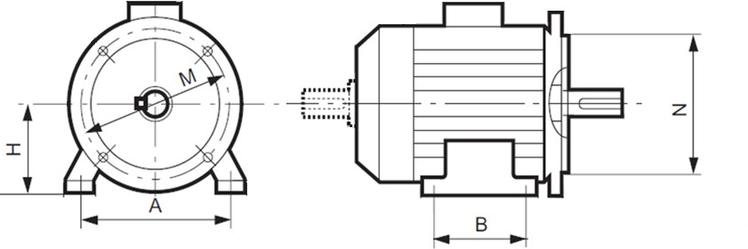

 | A | B | H | M | N
LS 80 L | 125 | 100 | 90 | 165 | 130
LS 90 L | 140 | 125 | 90 | 165 | 130
LS 100L | 160 | 140 | 100 | 215 | 180
LS 112M | 190 | 140 | 110 | 215 | 180
LS 132 S | 216 | 140 | 130 | 265 | 230

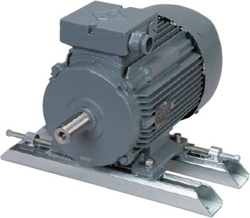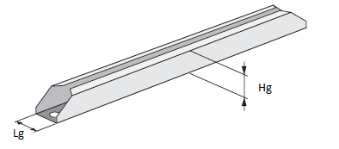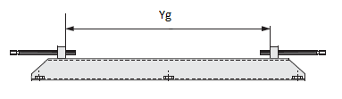GLISSIERES DE FIXATION DES MOTEURS

modèle | Hg | Lg | Yg
G 8 PM | 40 | 60 | 368
G 10 PM | 50 | 60 | 368
G 12 PM | 60 | 60 | 368

Hg : hauteur, Lg largeur, Yg : longueur utile Toutes les dimensions sont données en millimètre

ASYNCHRONES ALTISTART 01
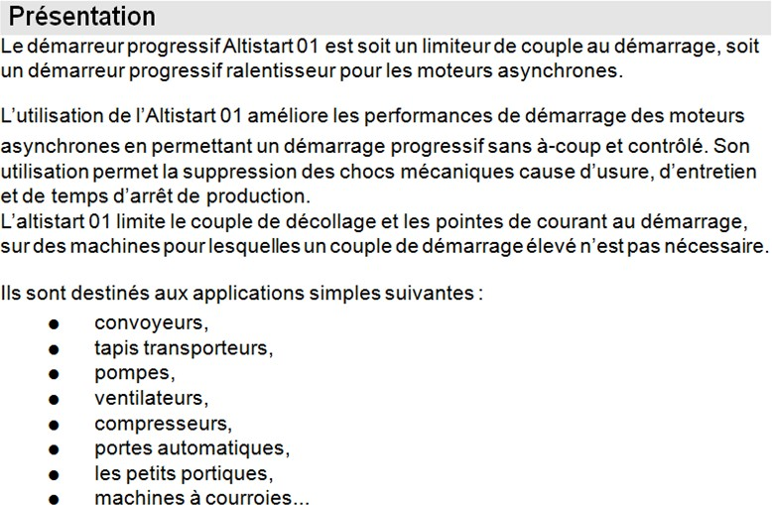

Plusieurs gammes :
Démarreurs progressifs ATS 01N1 : Contrôle d'une phase d'alimentation du moteur (monophasé ou triphasé) pour la limitation du couple au démarrage Démarreurs progressifs ATS 01N2 :
Contrôle d'une phase d'alimentation du
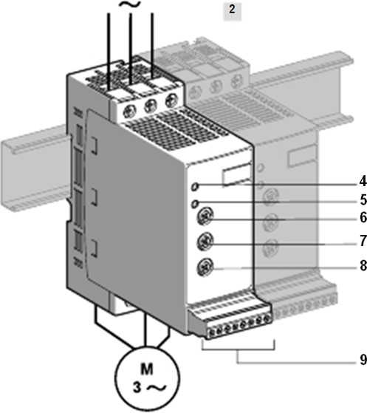
moteur (monophasé ou triphasé) pour la limitation du courant au démarrage Exemple ATS 01N2 :
- - DEL verte signalisation: produit sous tension
- - DEL orange signalisation : moteur alimenté sous tension nominale
- - potentiomètre de réglage temps de démarrage
- - potentiomètre de réglage charge démarrage (limitation courant démarrage)
- - potentiomètre de réglage temps de ralentissement
- - connecteur de câblage

DOCUMENT TECHNIQUE DT9 : CARACTERISTIQUES ALTISTART 01

